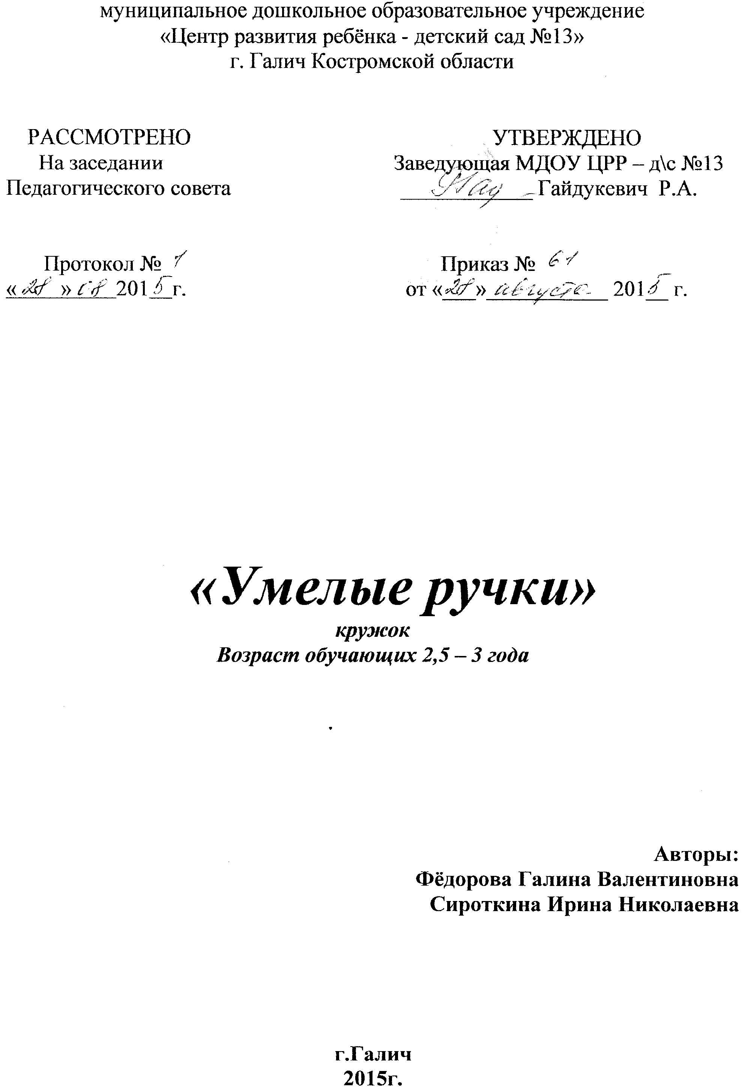

**ПОЯСНИТЕЛЬНАЯ  ЗАПИСКА.**

Настоящая рабочая программа разработана на основе основной образовательной программы ДОУ,  основной общеобразовательной программы дошкольного образования/ Под ред. Н. Е. Вераксы, Т. С. Комаровой, М. А. Васильевой/ -  в соответствии с Федеральными государственными требованиями к структуре основной общеобразовательной программы дошкольного образования для детей младшего дошкольного возраста.

Рабочая программа определяет содержание и организацию воспитательно-образовательного процесса для детей 2 младшей группы и направлена на формирование общей культуры, развитие физических, интеллектуальных и личностных качеств, формирование предпосылок учебной деятельности, обеспечивающих социальную успешность, сохранение и укрепление здоровья детей.  
Образовательная деятельность, осуществляемая в процессе организации различных видов детской деятельности (игровой, коммуникативной, трудовой, познавательно-исследовательской, продуктивной, музыкально-художественной, чтения).

Взаимодействие с семьями детей по реализации рабочей  программы. Таким образом, решение программных задач осуществляется  в совместной деятельности взрослых и детей и самостоятельной деятельности детей не только в рамках непосредственно образовательной деятельности, но и при проведении режимных моментов в соответствии со спецификой дошкольного образования.  
Содержание рабочей программы включает совокупность образовательных областей, которые обеспечивают разностороннее развитие детей с учетом их возрастных и индивидуальных особенностей по основным направлениям – физическому, социально-личностному, познавательно-речевому и художественно-эстетическому.  
      Данная рабочая  программа разработана в связи с внедрением ФГОС в образовательный процесс ДОУ.  
      **Срок реализации Программы** – 1 год (2015 -2016 учебный год)   
 **Актуальность программы** «Умелые ручки» заключается в том, что она предоставляет возможность воспитателю осуществлять индивидуальный подход к каждому ребенку, раскрывать его личностные задатки, прививать любовь к народному творчеству, развивать художественно-эстетический вкус. В зависимости от характера усвоения изучаемой темы, занятия проводятся в групповой, коллективной и индивидуальной формах.

**Цель программы:** формирование умений использовать различные материалы в конструировании; совершенствование конструктивно - художественной деятельности ребёнка, стимулирующей развитие внимания, восприятия, воображения и формирующей ручные умения (мелкая моторика), способствующей интеллектуальному развитию ребёнка в целом.

**Задачи:**

- познакомить с окружающим миром;

- изготовить поделки и сувениры, в том числе и из бросового и природного материала;

- использовать в работе различные материалы (ткань, мех, бумага, картон, бисер, пластилин, пряжа, бросовый материал, природный материал и другое);

- воспитывать эстетический вкус, чувства прекрасного, гордости за свой выполненный труд.

Результатом реализации данной образовательной программы являются выставки детских работ,

**Материалы:** - простой карандаш - линейка - фломастеры - цветные карандаши - - кисточка для клея и красок - - доски для работы с пластилином - пластилин - бумага цветная для аппликаций - двухсторонняя цветная бумага для оригами - картон белый и цветной - ткань: ситец однотонный и цветной - мех - вата - нитки швейные – белые, черные, цветные - мулине - шерстяная пряжа - клей ПВА - ватные диски

**ТЕМАТИЧЕСКОЕ ПЛАНИРОВАНИЕ И СОДЕРЖАНИЕ ПРОГРАММЫ**

Вводное занятие:

работа с пластилином

работа с бумагой и картоном

работа с тканью

работа с соленым тестом

работа с бросовым материалом

|  |  |
| --- | --- |
| ТЕМА | СОДЕРЖАНИЕ |
| Вводное занятие | Беседа, ознакомление детей с особенностями кружка. Требования к поведению учащихся во время занятия. Соблюдение порядка на рабочем месте. Соблюдение правил безопасности. Проведение входного контроля |
| Работа с пластилином | История про пластилин. Техника безопасности. Приемы работы. Лепка по замыслу детей. Лепка овощей и фруктов. Сказка о животных. Пластилиновая аппликация на картоне с использование природного материала |
| Работа с бумагой и картоном | Свойства бумаги и картона. Виды бумаги. Техника безопасности. Закладка. Симметричное вырезание из листьев бумаги, сложенных пополам, изображений овощей, фруктов, листьев. Изготовление аппликаций. |
| Работа с тканью и нитками | Введение в тему. Салфетка. Панно «Снеговик» (из ватных дисков). Изготовление пальчиковых кукол. |
| Работа с соленым тестом | Технология изготовления. Творческая работа |
| Работа с бросовым материалом | Конструирование дома для сказочных героев. «Фантиковая фантазия» |

**Список детей:**

Гончаров Артем Шибаев Валера

Платова Даша Лиза Гаранцева

Смирнова Ульяна Алимова Милана

Поткин Костя

Лапина Таня

Смирнов Стас

Хитрова Арина

Плотникова Лилия

Звонкова Вика

**Перспективный план работы кружка       «Умелые ручки»**

|  |  |  |  |
| --- | --- | --- | --- |
| **октябрь** | 1 | «Листопад»  Цель:  учить наклеивать  сухие листья на лист бумаги, создавать изображение листопада. Развивать воображение, творческие способности. | Аппликация из сухих листьев |
|  | 2 | **«**Витамины»  Цель: учить отделять от большого куска пластилина маленькие кусочки, закреплять на изображении. Развивать мелкую моторику рук, воображение. |  |
|  | 3 | «Дорожка из камешков»  Цель: учить закреплять кусочки пластилина на картоне способом расплющивания, закреплять камешки  на основе из пластилина | Мозаика на пластилиновой основе |
|  | 4 | «Красивый браслет»  Цель: продолжать  учить нанизывать бусины на нитку. Развивать мелкую моторику рук, творческую фантазию. | из бусин |
| **ноябрь** | 1 | «Кораблик»  Цель: учить вырезать из бумаги деталь и нанизывать   на спичку, с помощью пластилина закреплять готовую деталь внутри пластилина. | из скорлупы грецкого ореха |
|  | 2 | «Черепашка»  Цель: учить аккуратно намазывать клеем край скорлупы, наклеивать на заготовки, прижимая салфеткой. Развивать мелкую моторику рук. | из скорлупы грецкого ореха |
|  | 3 | «Ёжик»  Цель: учить подбирать детали, передавать выразительность образа. Развивать воображение, умение создавать композицию. | из семечек и картофеля |
|  | 4 | «Угощение»  Цель: учить раскатывать тесто между ладонями прямыми и круговыми движениями рук, сплющивать, соединять концы, прижимая их друг к другу. | Тесто пластика с раскрашиванием |
| **декабрь** | 1 | «Снеговик»  Цель: учить наклеивать кусочки ваты и бумаги на изображение. Дополнять изображение деталями. | Аппликация из ваты |
|  | 2 | «Снегурочка»  Цель: закреплять навыки наклеивания кусочков ваты на картон . Развивать творческие способности. | Аппликация из ваты |
|  | 3 | «Фонарик»  Цель: продолжать учить приёму работы с ножницами, выполнять аппликацию на картоне в форме цилиндра. Развивать воображение, творческую фантазию. | Аппликация на основе цилиндра |
|  | 4 | «Гирлянда»  Цель: учить намазывать клеем концы полосок, соединять в кольцо, склеивать. Закреплять умение пользоваться ножницами. | из полосок бумаги |
| **январь** | 1 | «Подсолнух»  Цель: учить закреплять кусочки пластилина на картоне способом расплющивания, закреплять семена подсолнечника на основе из пластилина. | Мозаика на пластилиновой основе |
|  | 2 | «Стручки гороха»  Цель: учить закреплять горох на основе из пластилина. Развивать мелкую моторику рук, образное восприятие. | Мозаика на пластилиновой основе |
|  | 3 | «Сова»  Цель: развивать умение скреплять детали с помощью пластилина,  дополнять объект необходимыми деталями для выразительности образа. | из шишек |
|  | 4 | «Лесовик»  Цель: развивать умение работать с природными материалами, учить соединять детали с помощью пластилина. | из шишек |
| **февраль** | 1 | «Цыплёнок»  Цель: учить выполнять аппликацию способом обрывания бумаги, заполнять пространство кусочками бумаги неправильной формы. | Аппликация из обрывков бумаги |
|  | 2 | «Рыбка»  Цель: продолжать учить выполнять аппликацию способом обрывания бумаги. Дополнять необходимыми деталями. | Аппликация из обрывков бумаги |
|  | 3 | «Зайка беленький»  Цель: продолжать учить выполнять аппликацию способом обрывания бумаги. Дополнять изображение при помощи фломастеров необходимыми деталями. | Аппликация из обрывков бумаги |
|  | 4 | «Гусеница»  Цель: учить обрывать кусочки салфетки и скатывать в комочки, выполнять наклеивание кусочков друг к другу. | Аппликация из комочков бумаги |
| **март** | 1 | «Мимоза»  Цель: продолжать учить обрывать кусочки салфетки и скатывать в комочки, выполнять сюжетную аппликацию | Аппликация из комочков бумаги |
|  | 2 | «Овечка»  Цель: учить обрывать кусочки салфетки и скатывать в комочки, выполнять наклеивание кусочков друг к другу. | Аппликация из комочков бумаги |
|  | 3 | «Собачка»  Цель: учить выклеивать силуэт мелко нарезанными нитями, передавая эффект «пушистой шёрстки». Развивать технические навыки. | Аппликация из ниток |
|  | 4 | «Котёнок с клубком»  Цель: продолжать  учить выклеивать силуэт мелко нарезанными нитями, передавая эффект «пушистой шёрстки». Развивать творческие способности. | Аппликация из ниток |
| **апрель** | 1 | «Верба»  Цель: учить наклеивать семена тыквы на готовое изображение. Развивать эстетическое восприятие. | Аппликация из семян тыквы |
|  | 2 | «Ромашка»  Цель: продолжать учить наклеивать семена тыквы на готовое изображение. Развивать чувство композиции, воображение, творчество. | Аппликация из семян тыквы |
|  | 3 | «Железная дорога»  Цель: учить закреплять спички на основе из пластилина, создавать композицию. Развивать воображение, творчество. | Мозаика на пластилиновой основе |
|  | 4 | «Поезд» (коллективная работа)  Цель: учить соединять детали способом склеивания, создавать композицию. Развивать конструктивные способности. | из коробок с элементами аппликации |
| **май** | 1 | «Гусеница»  Цель: учить создавать композиции способом печатания. Дополнять объект необходимыми деталями для выразительности образа. | Печатание на пластилиновой основе |
|  | 2 | «Неваляшка»  Цель: продолжать учить создавать композиции способом печатания. Подбирать крышки по размеру для создания образа. Дополнять деталями. | Печатание на пластилиновой основе |
|  | 3 | «Красивое платье»  Цель: учить выполнять аппликацию из ткани, правильно располагать элементы украшения. Развивать творческую фантазию. | Аппликация из ткани |
|  | 4 | «Чудесное окошко»  Цель: продолжать учить выполнять аппликацию из ткани, правильно располагать элементы украшения. Развивать умение составлять экспозиции. | Аппликация из ткани |

**Список литературы:**

1.  « Детское рукоделие.  Художественный труд в детском саду и семье"         Пантелеева  Л.В.

 2.  « Объёмные картинки».    Салагаева Л.М.

3.     « Детский дизайн. Поделки из бросового материала».     Давыдова Г.Н.

5.     «Детский дизайн . Пластилинография».       Давыдова Г.Н.

6.     «Детское творческое  конструирование».   Парамонова Л.А.